Додаток

до рішення Київської міської ради

від _____________ № _____________

**План-схема**

**до дозволу на розроблення проєкту землеустрою щодо відведення земельної ділянки**

|  |  |
| --- | --- |
| клопотання | **від 03.07.2024№ 310185100** |
| код земельної ділянки | **66:139:0109** |
| юридична/фізична особа | **ПРИВАТНЕ АКЦІОНЕРНЕ ТОВАРИСТВО «ДТЕК КИЇВСЬКІ ЕЛЕКТРОМЕРЕЖІ»** |
| адреса земельної ділянки | **м. Київ, р-н Дніпровський, провулок Томаківський** |
| вид землекористування | **оренда** |
| вид використання  земельної ділянки | **для розміщення, експлуатації та обслуговування комплектної трансформаторної підстанції** |
| орієнтовний розмір | **0,0080 га** |

**[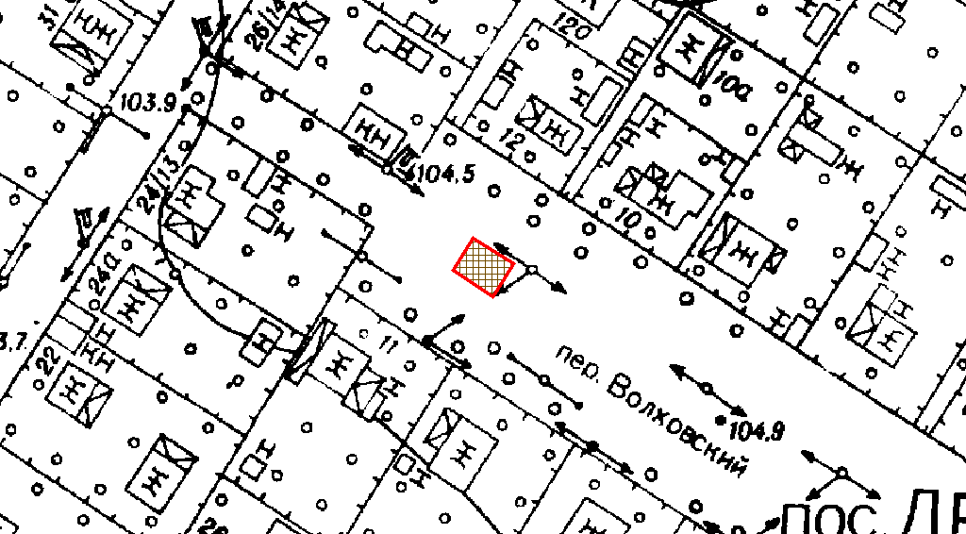](plan_schema)**

|  |  |
| --- | --- |
| Київський міський голова | Віталій КЛИЧКО |